Муниципальное бюджетное дошкольное образовательное учреждение «Детский сад №16 «Солнышко» посёлка Краснобродского

Опыт работы
«Использование бережливых технологий
в работе с родителями»

Воспитатель: Ермакова И.В.
Здравствуйте, уважаемые коллеги. Хочу представить свой опыт по использованию бережливых технологий в работе с родителями. Своё выступление, я бы хотела начать с притчи.
«Один восточный властелин увидел страшный сон, будто у него выпали все зубы. В сильном волнении он позвал к себе толкователя снов. Тот выслушал его и озабоченно сказал: «Повелитель, я должен сообщить тебе печальную новость. Ты потеряешь одного за другим всех своих близких». Эти слова вызвали гнев у властелина. Он велел бросить в тюрьму несчастного и позвать другого толкователя, который, выслушав сон, сказал: «Повелитель, я счастлив сообщить тебе радостную весть - ты переживешь всех своих родных». Властелин был обрадован и щедро наградил толкователя за предсказание. Придворные очень удивились и спросили его: «Ведь ты же сказал ему то же самое, что и твой бедный предшественник, так почему же он был наказан, а ты вознагражден?» На что последовал ответ: «Мы оба одинаково истолковали сон. Но все зависит не только от того, что сказать, но и от того, как сказать».
Умение правильно доносить информацию до собеседника - это важный навык в любой специальности. А нам, воспитателям он просто необходим. Мы ежедневно взаимодействуем с родителями наших воспитанников, доносим до них информацию различного характер, иногда не очень приятную.
Я не раз задумывалась о том, как негативную информацию подать мягко, доброжелательно, спокойно. И пришла к выводу: «Чем меньше слов, тем меньше вероятности сказать что-то не то или не так».
Таким образом возникла идея разработать систему знаков для взаимодействия с родителями моих воспитанников. Пилотным проектом были знаки - айстоперы, носители различной информации. В процессе работы с родителями, посредством этих знаков, я поняла, что они позволяют значительно сократить временной ресурс во время общения, следовательно их вполне можно считать элементом бережливых технологий. Так мои знаки получили название - «бережливые».
Условно я разделила их на две группы: для индивидуального и для группового использования. А теперь подробнее остановлюсь на каждой.
Знаки группового использования – это, знаки информаторы, такие как: «Родительское собрание!», «Все на субботник!», «Внимание! Конкурс!». Работают они следующим образом. После объявления в чате, например, о родительском собрании, в приемной на лобном месте я размещаю яркий, крупноформатный знак, цепляющий взгляд. Дважды в день он будет информировать родителей, о предстоящем мероприятии.


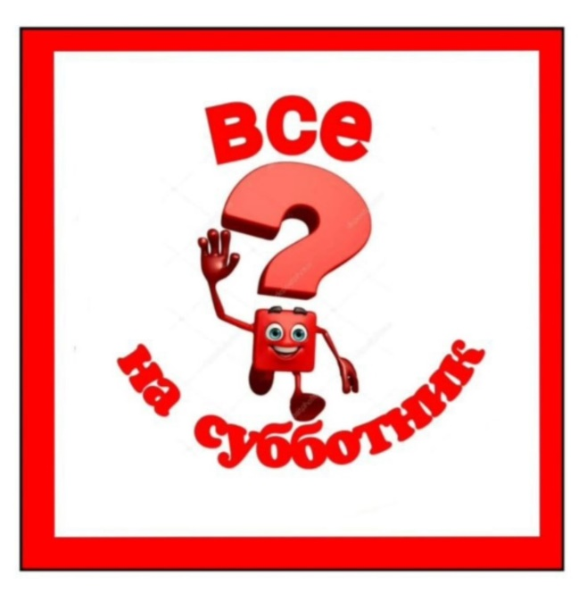
Для индивидуального использования - знаки «напоминалки». Их я отправляю в личные чаты родителям или размещаю в самоклеящиеся карманы, на двери шкафчика для раздевания с внутренней стороны. Они напоминают об отсутствии сменной одежды, спортивной формы, о том, что нужно заполнить анкету, принести канцелярские товары, а также помогают обратить внимание на внешний вид ребенка.
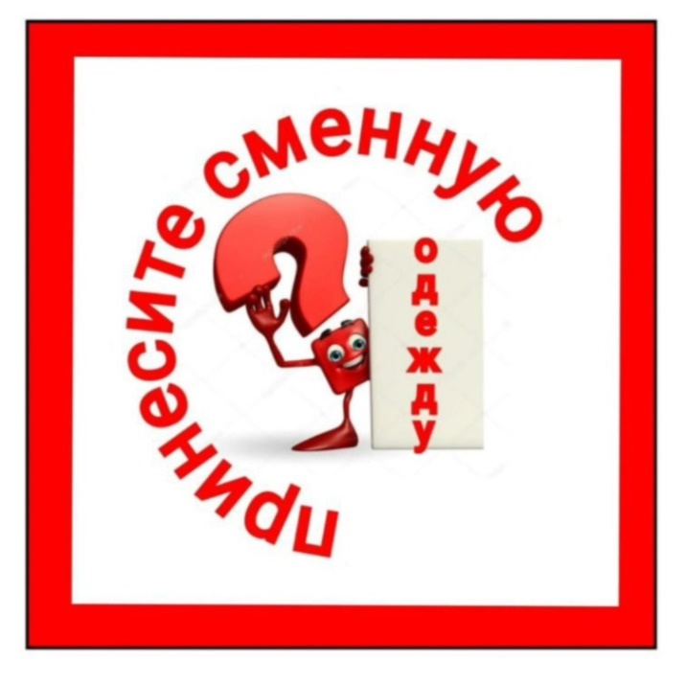
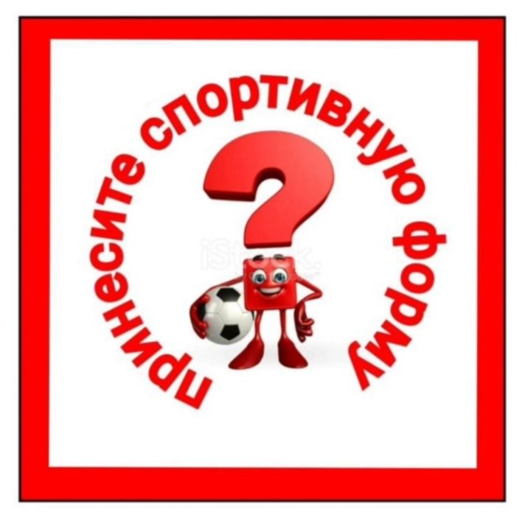
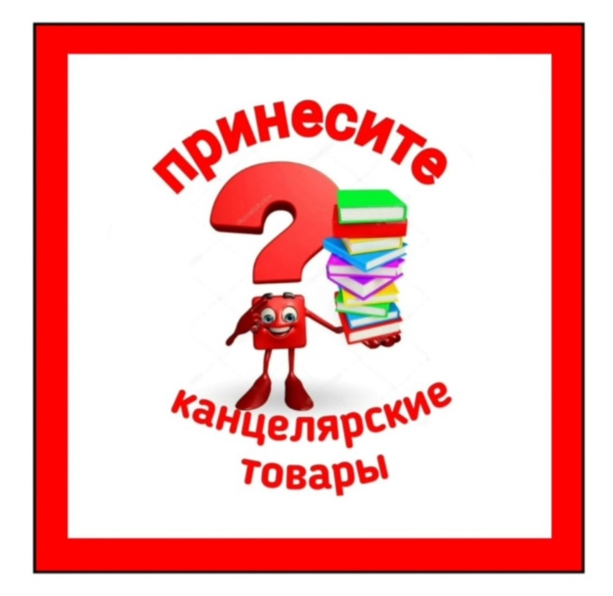
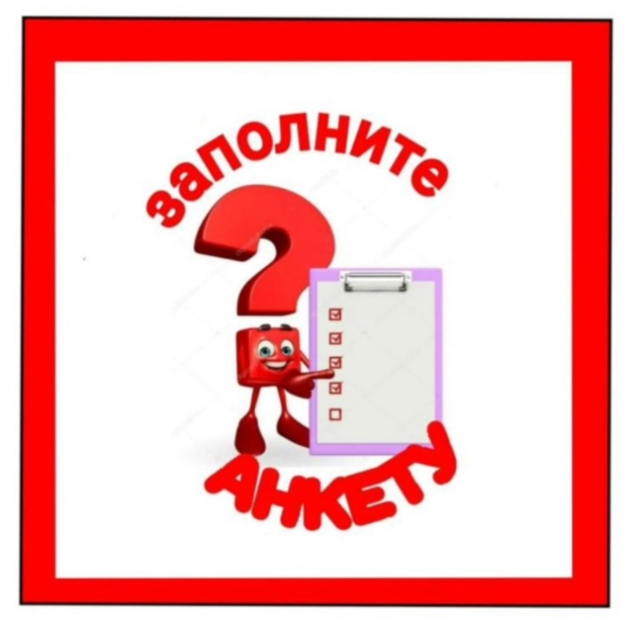
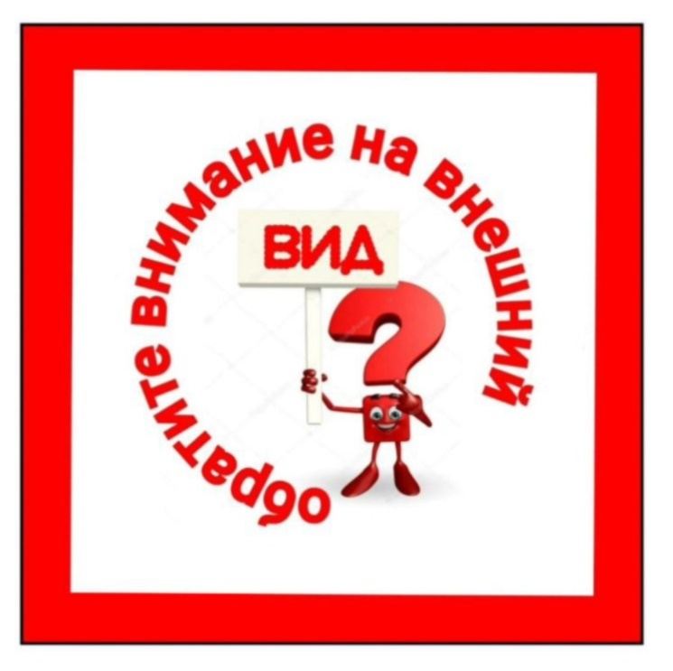
Поговорить с родителями лично, не всегда предоставляется возможность, особенно, если ты воспитатель первой младшей группы. Этому масса причин: родители спешат, дети капризничают, плачут, воспитателю не оставить малышей, да и вопрос может быть настолько деликатен, что обсуждать его с родителем в присутствии посторонних бестактно. За меня доносят до родителей нужную информацию «бережливые знаки».
Следующая проблема, которую я решаю с помощью знаков -своевременная родительская оплата за содержание ребенка в детском саду.
Знак «Время платить» помогает корректно выверить фразу и напомнить, особо забывчивым родителям, о том, что необходимо оплатить за детский сад вовремя.

Чтобы донести до конкретного родителя информацию о том, что воспитанники группы нуждаются в его помощи, я использую знак «Ваша помощь нужна!»

Хочется сказать еще об одном важном моменте. Каждый человек, сделав какую-либо работу, нуждается в оценке своего труда, родители моих воспитанников не исключение. Я никогда не скуплюсь на похвалу и при каждом удобном случае благодарю их за участие в жизни группы, сада, за помощь воспитателю и просто за их замечательных детей.
В таких ситуациях работает знак - «Вы Молодцы!!!» И работает, надо сказать успешно. Ведь похвала – это самый короткий путь к дружеским, партнерским отношениям.

Но как бы не были эффективны «бережливые знаки», они никогда не заменят живого общения воспитателя и родителей. Поэтому если возникает необходимость в личном контакте, я использую знак «К вам вопрос», и родитель понимает, что нужно в своём плотном графике найти время для беседы с воспитателем.

Хочется отметить, что родителям понравилась такая форма работы и мы вместе создали серию знаков для обратной связи. Если раньше взаимодействие с помощью «бережливых знаков» было односторонним, только воспитатель мог донести до родителей информацию, то теперь и родители со мной общаются посредством знаков.
Утром вместо длинного СМС «Доброе утро, Ирина Валерьевна. Извините, мы опаздываем», я получаю условный знак.
С помощью «бережливых знаков» родители могут предупредить и о причинах отсутствия ребенка.



Начинается предновогодняя суета, время чудес и подарков. По просьбе родителей, наша копилка пополнилась «бережливым знаком» для родительского чата. Знак сработал на «Ура!». Всего за неделю, деньги родительским комитетом были собраны, подарки приобретены.

Думаю, на достигнутом мы не остановимся, потому что «бережливые» знаки» – это удобно, это быстро, это результативно.
Они корректно доносят информацию до родителей без присутствия воспитателя, обеспечивают достаточный уровень приватности для личных сообщений, делают наше взаимодействие спокойным, комфортным, доброжелательным, кроме того экономят время, которое в дефиците у обеих сторон.
А это очень важно, потому что именно отсутствие свободного времени для многих родителей является препятствием для сотрудничества.

